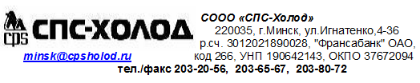
ПЭНы производства фирмы АКО Electronica (Испания)

1) Гибкий греющий кабель с постоянной мощностью тепловыделения на ед. длины
Модель АКО – 5234 (30 Вт / п.м.) - с силиконовой изоляцией термоэлемента, на которую намотана греющая никель-хромовая спираль. Сечение изолированных токоподводящих проводов - 0,75 мм² . Цена 1 п/м – 2,59 Евро с НДС.
Модель АКО – 52344 (40 Вт / п.м.) с силиконовой изоляцией термоэлемента, на которой расположена греющая никель-хромовая спираль. Сечение изолированных токоподводящих проводов - 0,75 мм² . Цена 1 п/м - 3,29 Евро c НДС.
Модель АКО - 52341(30 Вт / п.м.) - с силиконовой изоляцией термоэлемента, которая дополнительно защищена металлической оплеткой. Цена 1 п/м – 4,30 Евро с НДС.
Модель АКО – 1212 (20 Вт / п.м.) - с изоляцией PVC, на которую намотана греющая никель-хромовая спираль. Сечение изолированных токоподводящих проводов – 1,5 мм².
Цена 1 п/м – 3,79 Евро с НДС.

Сфера применения:
Обогрев дренажных линий,
Обогрев контура оттайки дверей в низкотемпературных камерах, полов и др.
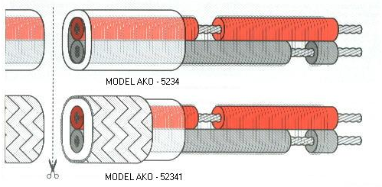
МОДЕЛЬ АКО 5234 ,52341, 52344
МОДЕЛЬ АКО - 1212

Набор термоусадочных наконечников для всех моделей: AKO-52383 – Цена 2,79 Евро с НДС
ТЕХНИЧЕСКИЕ ПАРАМЕТРЫ
Марка ПЭНа | АКО – 1212 | АКО – 5234/52341 | АКО – 52344 | АКО - 1221
Погонная мощность ПЭНа | 20 Вт / п.м | 30 Вт / п.м | 40 Вт / п.м | 2 – 25 Вт / п.м
Мах температура греющего  кабеля | 70 `С | 55` С – 70 `С | 55` С – 70 `С | 65 `С
Мах длина одного ПЭНа | 100 м | 60 м. | 60 м. | 120 м
Длина греющей зоны | 1000 мм | 595 мм | 595 мм | весь кабель
Сечение проводов | 2 х 1,5 мм² | 2 х 0,75 мм² | 2 х 0,75 мм² | 2 х 1,2 мм²
Материал термоэлемента | Никель-хром | Никель-хром | Никель-хром | Спецматериал
Минимальный радиус загиба | 20 мм | 20 мм | 20 мм | 30 мм
Длина кабеля на катушке | 100 м. | 150 м. | 150 м. | 100 м.
Напряжение питания | 230 В | 230 В | 230 В | 230 В
2) Гибкий греющий кабель с перемен. мощностью тепловыделения на единицу длины
Саморегулирующийся греющий кабель - AKO 1221. При повышении температуры греющего
кабеля мощность тепловыделения падает (от 25,3 Вт / п.м. до 2 Вт / п.м.).
Цена 1 п/м – 12,49 Евро с НДС
Набор 5239 для саморегулирующегося ПЭНа АКО-1221 – 4,99 Евро с НДС.
Интервал рабочих температур: от +10 `С до +65 `С; Минимальная температура
окружающей среды: –20 `С.
МОДЕЛЬ АКО – 1221
Модель АКО – 1221 (25 Вт / п.м, при Т = 10 `С, 2 Вт / п.м при Т = 65 `С) – с полиолефиновой изоляцией поверх саморегулирующегося проводящего покрытия, дополнительно защищенного металлической оплеткой.
Прост в эксплуатации и применении. Режется в любом месте. Место среза изолируется термоусадочными наконечниками.
ПЭН саморегулирующийся АКО – 1221 (в сборе, 0,7 м),
готовый к установке на дренажную линию.

АКО – 1221 (в сборе; 0,7 м; код заказа: 034012) Цена – 13,49 Евро с НДС

Гибкие проценты скидок

